人にやさしい建築･住宅推進協議会 講演会
「人口構造からみた超高齢社会のあり方」
～長寿社会に生きる 人生90年時代～

我が国の総人口が減少する中、65歳以上の高齢者人口のみが唯一増加し、75歳以上の人口は15歳未満の人口にほぼ匹敵するなど、我が国は世界的にも類まれなる長寿社会に突入しております。
このような中、健康寿命を支えていくためには、人とのつながりが不可欠であるとともに、エイジング・イン・プレイスに代表される住みなれた地域での日常生活を支えていくための生活環境の整備などが強く求められております。
そこで今回は「人口構造からみた超高齢社会のあり方 ～長寿社会に生きる 人生90年時代～」をテーマとして、ジェロントロジーの第一人者であり、高齢者の心身の健康や経済、人間関係の加齢に伴う変化を20年に亘る全国高齢者調査で追跡研究をされるとともに、超高齢社会のニーズに対応するまちづくりや長寿社会におけるよりよい生のあり方を追求されておられる東京大学高齢社会総合研究機構特任教授の秋山弘子氏をお招きし、超長寿社会をよりよく生きていくための様々な取り組みやその成果と今後の課題・展望についてご講演をお願いすることといたしました。
ご多忙の折とは拝察いたしますが、まちづくり、住宅・医療・介護・生活支援などに携わる皆さまの日頃の実務に大変参考となると存じますので、万障お繰り合わせの上、奮ってご参加下さいますようお願いいたします。
参加費
無 料
平成２７年２月２６日(木) １４：００～１６：３０
日 時
日本消防会館 ５Ｆ大会議室

会員以外の方の参加（無料）も受付けていますので、皆さま方のご聴講をお待ちしています
場 所
「人口構造からみた超高齢社会のあり方」
講 演
～長寿社会に生きる 人生９０年時代～
東京大学高齢社会総合研究機構 特任教授 秋山 弘子 氏
講 師
秋山弘子氏 氏（あきやま ひろこ）
イリノイ大学でＰｈ.Ｄ（心理学）取得
米国の国立老化研究機構フェロー、ミシガン大学社会科学総合研究所研究教授、東京大学大学院人文社会系研究科教授、日本学術会議副会長などを経て、現在、東京大学高齢社会総合研究機構特任教授。
専門＝ジェロントロジー（老年学）。
高齢者の心身の健康や経済、人間関係の加齢に伴う変化を20年に亘る全国高齢者調査で追跡研究。
近年は、超高齢社会のニーズに対応するまちづくりにも取り組むとともに、超高齢社会におけるより良い生のあり方を追求。

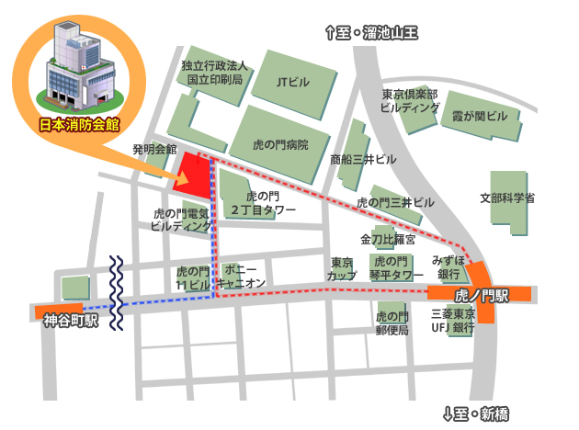
■アクセスマップ■

日本消防会館（ニッショーホール） ５Ｆ大会議室
〒105-0001 東京都港区虎ノ門２丁目９番１６号
TEL：（０３）３５０３-１４８６
●東京メトロ銀座線
虎ノ門下車 ２番・３番出口徒歩５分
●東京メトロ日比谷線
神谷町下車 ４番出口徒歩１０分

お問合せ先 人にやさしい建築・住宅推進協議会事務局 藤原、堀井、依藤
電話 ０３－３２０６－６４３７ FAX ０３－３２０６－５２５６
「人にやさしい建築・住宅推進協議会講演会」 参加申し込み用紙
「人口構造からみた超高齢社会のあり方」
～長寿社会に生きる 人生90年時代～

【申し込み期限：平成２７年２月２３日（月）】
【送付先】
人にやさしい建築・住宅推進協議会事務局 藤原・堀井・依藤あて
（一般財団法人高齢者住宅財団内）
ＦＡＸ ０３－３２０６－５２５６
貴社名・所属団体名
参 加 者 氏 名 | 計 名
電話番号
ＦＡＸ番号
電子メール（任意記入）
- 事務簡素化のため参加証は発行いたしませんので、当日、受付にて法人名とお名前をお申し出ください。

